Scala快速入门
曾经有人问Java的创始人高斯林这样一个问题，“除了Java语言以外，您现在还使用JVM平台上的哪种编程语言?”他毫不犹豫的说是Scala。

0、函数式编程的思想
马丁·奥德斯基宣布Scala 2.12（http://www.scala-lang.org/news/roadmap-next）将要简化语法，推出Scala "Don Giovanni"项目的时候，在视频中说的很清楚：“Scala现在是为聪明人创造的，以后也是为聪明人服务的。”（出自：http://www.zhihu.com/question/19748408/answer/62527490来源：知乎）
scala是一门倾向于函数式编程的语言，却融合了指令式编程。其上手难度较高，并不适合初学者，更适合老手的java程序员。要想真正的学好scala首先是要理解函数式的编程思想，从本质上改变这一点，如果你是java程序员。
函数式编程中函数是一等公民，允许你将其当成参数传入。想一想这样做所得到结果，所有东西都像是乱套了，让人无法理解，那就是自由。函数式编程之所以没有像Java一样流行可能就是由于它的自由，一旦有函数式完成一个项目，新手不花上3~5月是无法看懂的，导致公司无法立马fire somebody。

Hello World
object PrintlnHello {
def main(args: Array[String]): Unit = {
println("hello world")
}
}
Scala程序类似java程序，但却是用函数式的思想去构建scala程序的，在这个例子中体现不错来，因为太简单了....

变量
val和var：
Scala有两种变量，val和var。val类似于Java里的final变量。一旦初始化了，val就不能再赋值了。与之对应的，var如同Java里面的非final变量。var可以在它生命周期中被多次赋值。
在函数编程中静态变量才是上帝，好吧有点过头了，不过事实确实如此。Scala也是较为推崇val变量的，得到的一个结论就是：能用val就使用val，尽可能少的创建var变量。
示例：
object Test {
def main(args: Array[String]): Unit = {
val msgVal="hello val !"
var msgVar="Hello var !"
println(msgVal)
println(msgVar)
msgVar="Hello again !"
println(msgVar)
// msgVal="Hello again!!"
// println(msgVal)
}
}
变量var能被重新赋值，但是val如果重新赋值的话就会报错了
可能你会觉得奇怪，为啥不见String这个字样，这个就是scala编辑器的强大了，scala编辑器具有类型推断的能力，能够自动的理解你省略的类型。或着你能够将例子写的更好。
val msgVal:String="hello val !"

定义函数
定义函数的方法如下图所示：
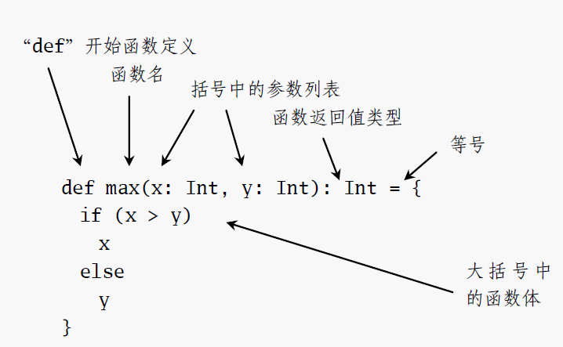
如果函数的返回类型不写，则自动返回Unit类型。
你可以将上面的函数写的更加精简
def max(x:Int,y:Int):Int=if(x>y) x else y

如何调用呢？例子如下：
object Function {
def max(x:Int,y:Int):Int=if(x>y) x else y
def main(args: Array[String]): Unit = {
println(max(4,7))
}
}

输出为7
在此例中也很好的演示了if的用法。

4、while、foreach、for

4.1、while
示例：
object WhileTest {
def main(args: Array[String]): Unit = {
var i = 0
while (i < args.length) {
println(args(i))
i += 1
}
}
}

4.2、foreach、for枚举
在前面的while循环中我们采用的是指令式（imperative）风格编程，scala允许你使用指令式的编程，但更提倡你去使用函数式的编程风格。
例子：
object ForTest {
def main(args: Array[String]): Unit = {
Array(1,2,3,4).foreach((x:Int) => println(x))
}
}
如上使用foreache打印1，2，3，4数组，array的foreach使用方法如下：
foreach(f: (A) ⇒ Unit): Unit
其返回的类型是Unit类型，其传入的函数的返回类型也是Unit类型。或许你更想知道foreach中的函数是怎么回事，如下图所示。
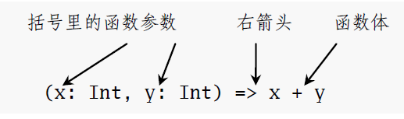
在本例中println函数是传入foreach中函数，你或许会问这是真的吗？为了让你更加明白，我将改下一下本例。
object ForTest {
def printlnFun(num:Int):Unit={
println(num)
}
def main(args: Array[String]): Unit = {
Array(1,2,3,4).foreach((x:Int) => printlnFun(x))
}
}
为了让你更加深刻的明白那是个函数，我就这样干了...
或需你明白那就来个精简的foreach
object ForTest {
def main(args: Array[String]): Unit = {
Array(1,2,3,4).foreach(println)
}
}
没错就是这么精简，foreach传入的参数默默的传给了println函数。

来个for的例子吧，for的例子就有点像指令式编程了。
object ForTest {
def main(args: Array[String]): Unit = {
for (arg <- args) {
println(arg)
}
}
}
这个大家就应该能理解了吧

List、Tuple、Set、Map

5.1、List
例子：
object ListTest {
def main(args: Array[String]): Unit = {
val list1=List(1,2,3)
val list2=List(4,5,6)
//实验一：list1与list2合并,使用的操作符 :::
val list1addlist2=list1:::list2
list1addlist2.foreach((num:Int)=>print( num +" "))
println()
//实验2：向list2中添加元素，使用的操作符 ::
val list3=2::list2
list3.foreach((x:Int) => print(x+" "))
println()
}
}
Scala中的List不同与java中的List总是不可变的（而java中的list是可变的），原因在于scala中的List是设计给函数式编程风格的。
List操作符总结：
操作符：，合并两个列表。
操作符：，在列表的开头添加进某个元素。
表达式中“ 2::list2 ”list2的右操作符，list2的方法。

5.1、tuple
有点类似与列表tuple（元组）都是不可变的，但是元组可以包含不同类型的元素。
例子：
object TupleTest {
def main(args: Array[String]): Unit = {
val pair=(1,4,"jie")
println(pair._1)
println(pair._2)
println(pair._3)
}
}
注意访问方式是采用 _N的访问方式，_N数字是基于1的，而不是基于0的，因为对于拥有静态类型元组的其他语言，如Haskell和ML，从1开始是传统的设定。（马丁·奥德斯基是Haskell的忠实爱好者）

5.2、Set和Map
Set：
例子：
object SetTest {
def main(args: Array[String]): Unit = {
var jetSet=Set(3,6)
jetSet += 7 ;
println(jetSet)
}
}
* set没有这么简单，他扩展了可变和不可变的两种set，举例的是可变的set。若要实现不可变集，则需要：import scala.collection.immutable.Set。
可变和不可变集的区别：
要向集加入新的变量，可以在集上调用+，传入新的元素。可变的和不可变的集都提供了+方法，但它们的行为不同。，不可变集将创建并返回一个包含了添加元素的新集。
同时也可以显示地调用HashSet等。set容器的内容暂时先带过，需要补充。

Map：
例子：
import scala.collection.mutable.Map
object MapTest {
def main(args: Array[String]): Unit = {
val maptest=Map[Int,String]()
maptest += (1 -> "test1")
maptest += (2 -> "test2")
maptest += (3 -> "test3")
println(maptest(1))
}
}
Scala编译器把如1 -> "Go to island"这样的二元操作符表达式转换为(1).->("Go to island.")。因此，当你输入1 -> "Go to island."，你实际上是在值为1的Int上调用->方法，并传入值为"Go to island."的String。这个->方法可以调用Scala程序里的任何对象，并返回一个包含键和值的二元元组。（Scala里允许你对任何对象调用->的机制被称为隐式转换 ）
如果不引入mutable类默认是不可变类。

学习识别函数式风格
如果你来自于指令式的背景，如Java，C++，或者C#，你或许认为var是很正统的变量而val是一种特殊类型的变量。相反，如果你来自于函数式背景，如Haskell，OCamel，或Erlang，你或许认为val是一种正统的变量而var有亵渎神灵的血统。如果你是java程序员，那么来自函数式风格可能是一个很大的挑战。
减少var的好处：更函数式的代码比原来（更指令式）的代码更简洁，明白，也更少机会犯错。Scala鼓励函数式风格的原因，实际上也就是因为函数式风格可以帮助你写出更易读懂，更不容易犯错的代码。

参考资料：
http://blog.csdn.net/codemosi/article/category/3058661/2
《Scala编程》

